**Školní parlament – květen 2025**

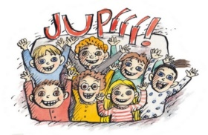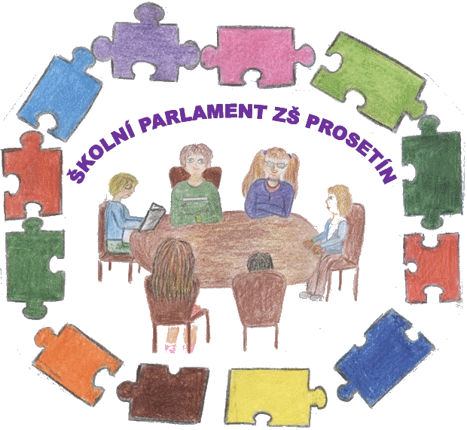

**Ledolamka –** na květnový parlament si ledolamku připravila D. Psotová, na příště ji nachystá J. Novotný

**Kontrola úkolů a hodnocení uskutečněných akcí za měsíc duben:**

* + - * Deváťáci mají za sebou přijímací zkoušky na střední školy – doufáme, že byli úspěšní; konal se zápis dětí do 1. třídy, přijato bylo 25 budoucích prvňáčků; uskutečnila se spousta kulturních i sportovních soutěží, schůzky s rodiči, programy ekocentra Paleta, žáci 3. a 4. tř. plnili dopravní témata na dopravním hřišti v Chrudimi, aktivity ke Dni Země byly odvolány z důvodu nepříznivého počasí – ŠKODA, dva týmy piškvorkářů přivezly z Hlinska 2 poháry za 2. místa – GRATULUJEME!. **Uskutečnilo se skutečně hodně aktivit, na prvním místě je ale vzdělávání. Účastníci akcí si musí doplnit učivo, a pokud neplní své školní povinnosti, nebo mají problémy s chováním, nemohou se těchto akcí účastnit!**



* **Proběhl výběr žáků s nejlépe vedenými sešity:**

- Ze zúčastněných tříd bylo vybráno **27 dětí** s ukázkovou úpravou sešitů, jejich snahu ocenili parlamenťáci drobnou

odměnou. Obecně jsou zápisy v sešitech většinou přehledné s vlepovanými obrázky a dalšími zajímavostmi k učivu.

**Pro snadnější učení je vhodné** členění zápisů, barevné zvýraznění. Z přehledného zápisu se lépe učí, je to pro žáky

podpůrné opatření. Celkově se ale úprava sešitů zhoršuje, **diskutujte** např. v třídnických hodinách – z čeho a jak se

učím, jak si vést zápisové sešity, aby se mi z nich dobře učilo…

* **Noc s Andersenem**
* NsA se zúčastnilo 132 dětí a 22 dospělých, deváťákům patří pochvala a poděkování za to, jak se starali o svůj tým, jak měli připravenou diskotéku - pro mladší spolužáky je hodně důležité mít vzor ve starších dětech.



* Průvodní akce k NsA (beseda o severoamerických indiánech, prožitkové bubnování, výstava indiánských výrobků) si děti užily, líbily se. Celkové účastníci zhodnotili NsA jako zdařilou, týmová hra se líbila moc.
* Celoroční čtenářská soutěž pokračuje dalším ročníkem, soutěžní pravidla zůstávají v platnosti.



* **Celé Česko čte dětem –** v MŠ předčítali dětem žáci **ČTVRTÉ** třídy M. Dopita, A. Nováková, J. Sojka a Š. Novák. DĚKUJEME!!! V květnu si čtenářskou dílničku pro děti z MŠ připraví **SEDMÁCI**.
* **Účast na sportovních soutěžích:**
* Žáci 2. stupně se zúčastnili Memoriálu J. Šťulíka v přespolním běhu, úžasné 2. místo vybojoval T. Pešek z 8. tř.
* OVOV v Hlinsku – našim sportovcům se dařilo výborně, P. Zahálka obsadil 1. místo a F. Remeš 2. místo. Družstvo ZŠ Prosetín skončilo celkově na sedmé pozici z 22 škol.



* McDonald´s Cup - žáci naší školy obsadili s dvěma vyhranými zápasy 11. místo.

**Všem sportovcům děkujeme ze vzornou reprezentaci školy**!

* **Pedagogická rada** zhodnotila prospěch a chování žáků za 3. čtvrtletí ŠR:

Žádný žák nebyl napomenut, aby zlepšilprospěch (stejně jako loni), 8 žáků obdrželo napomínání třídního učitele (loni 13), 4 žáci dostali důtku třídního učitele (loni 2 žáci) - většinou za zapomínání a neplnění školních povinností.



Důtku ředitele školy neobdržel nikdo (loni 2 žáci).

Mezi výchovná opatření patří také **pochvaly** a jiná ocenění. Pochvalu třídního učitele dostalo ve 3. čtvrtletí **66 žáků** (loni 33) **-** většinou za svědomitý a vzorný přístup k povinnostem, reprezentaci školy, za aktivitu při vyučování, žádné zapomínání či nulový počet zameškaných hodin, ….



**Celkově se oproti loňskému roku jedná o zlepšení, hlavně v počtu udělených pochval**.

* **Akce „Recept naší třídy“** - pro příští ŠR zatím vymysleli svůj zdravý recept pouze žáci 1., 2., 3., 4. a 6. třídy.

**Plánované akce na měsíc květen, kontrola plnění úkolů z minulého zasedání:**

* **Fotografování (28. 5., malá fotka 20,-, velká 30,- Kč**), návštěva divadla (2. st.), Atletika Bez bariér, čtenářské dílničky pro děti z MŠ, projektové dny a preventivní programy, Den šílených klobouků, dopravní hřiště (4. tř.), branný závod, … – všechny akce podle měsíčního plánu na školních nástěnkách.



**Připomínky, návrhy a náměty pedagogů a ze tříd:**

* Čtenářská soutěž se rozběhla na plné obrátky, např**. M. Dopita nebo S. Tvrzická mají přečteno již asi 6 knih!**
* Nevhodné chování žáků 5. a 4. třídy v hodinách TV – projednat v třídnických hodinách (zvážit účast na soutěžích,..)



* Náměty na příští NsA – Pán prstenů, Cesta kolem světa za 80 dní, Simpsonovi, Čtyřlístek, Hobit, Disneyovky…

**Úkoly:**

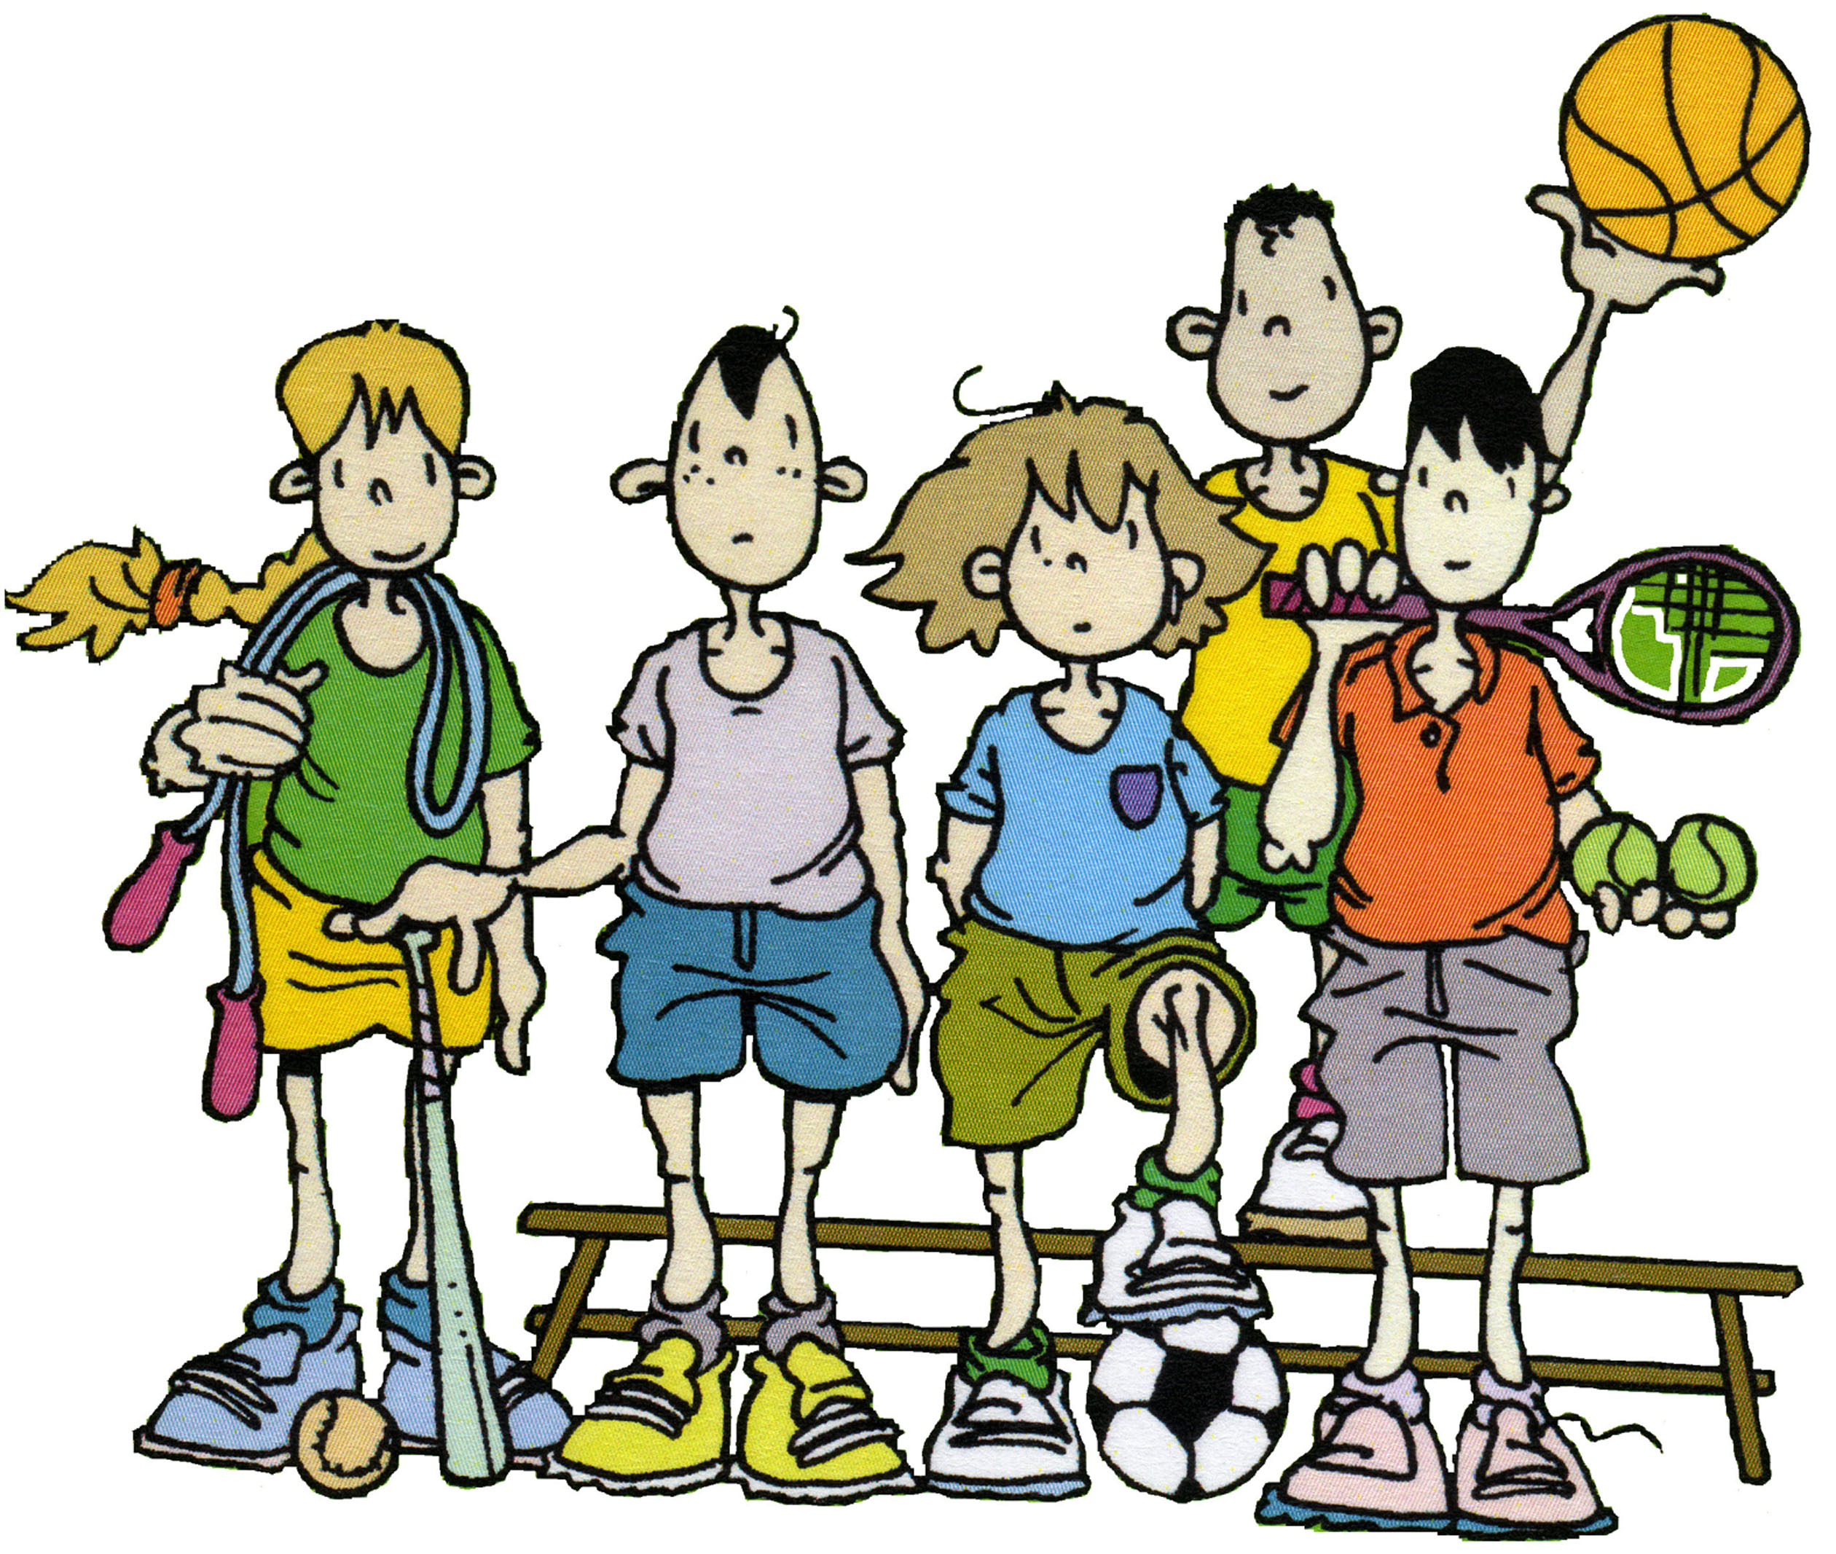

* + - * + Snažit se do vysvědčení vylepšit si známky, pohlídat si zapomínání, případně dát do pořádku sešity.
        + Promyslet náměty na příští NsA .
        + Připomenout blížící se ukončení sběrových soutěží (polovina června).
        + Náměty a připomínky ze tříd k dění ve škole.
        + Další zasedání ŠP se uskuteční **6. června** 4.vyučovací hodinu v infocentru.